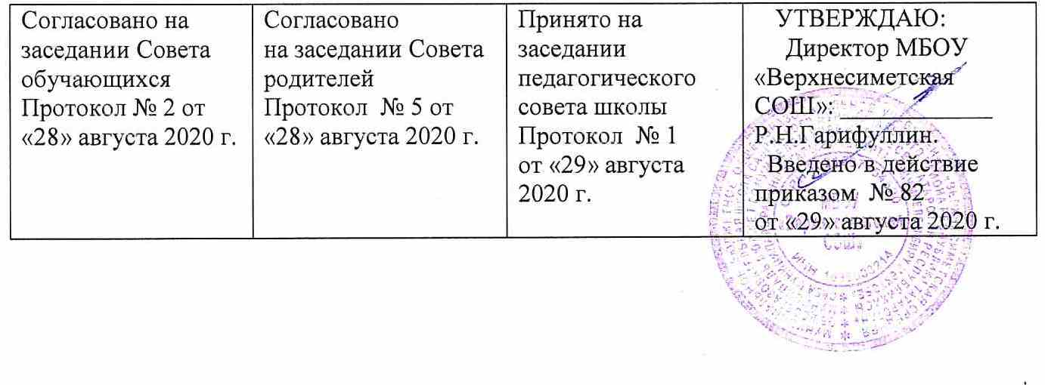

ПОЛОЖЕНИЕ
о детской школьной думе
в муниципальном бюджетном общеобразовательном учреждении «Верхнесиметская средняя общеобразовательная школа Сабинского муниципального района Республики Татарстан»

1. Общие положения
1.1. Настоящее Положение разработано в соответствии с законом Российской Федерации «Об образовании в Российской Федерации», Уставом МБОУ «Верхнесиметская средняя общеобразовательная школа » (далее - ОУ) и регулирует деятельность детской школьной Думы (далее ДШД).
1.2. В своей деятельности детская школьная Дума руководствуется, Конвенцией ООН о правах ребенка, Федеральным Законом «Об образовании в Российской Федерации», нормативными документами Детской районной Думы (ДРД), Уставом МБОУ «Верхнесиметская средняя общеобразовательная школа» (далее ОУ).
1.3. Деятельность Думы основывается на принципах законности, коллегиальности, гласности, самоуправления, взаимопомощи и уважения.
1.4. Миссией ДШД является развитие у подростков способности к осознанному выбору своего будущего, формирования у них управленческих качеств и приобщение их к ценностям парламентаризма.
1.5. Члены детской школьной Думы являются связующим звеном между организаторами детского коллектива и классом и доводят до сведения класса и классного руководителя решения ДШД.
1.7. Детская школьная Дума участвует в планировании и организации внеклассной и внешкольной работы учащихся.
1.8. Выборы в ДШД проводятся ежегодно в начале учебного года (сентябрь), на общем собрании учащихся ОУ.
1.9. Членами детской школьной Думы могут быть выбранные классом обучающиеся 8 - 11-х классов (как минимум 1 человек от каждого класса), имеющие желание работать в Думе, быть в центре школьной жизни.
Положение о выборах спикера и вице-спикеров ДШД
- В спикеры имеет право баллотироваться депутат не старше 10 класса
- Заявки принимаются от всех желающих способом:
- Самовыдвижения;
- Выдвижения от комитета;
- Выдвижение от нескольких комитетов;
- Выдвижение от неформальных групп;
3. Для регистрации кандидата необходимо подать заявление в избирательный комитет.
4. Требования к программе кандидата в спикера ДШД:
- Актуальность и реальность;
- Указание целей и задач;
- Пути достижения целей;
5. Кандидат имеет право на проведение агитационной кампании:
- С момента получения удостоверения кандидата;
- Имеет ограниченное время на речь
- Имущественный грант
- На создание своего агитационного штаба
- Забрать заявление до определенного времени
- Право голоса
6. Кандидат обязан:
- Выполнять все пункты положения
- Использовать для агитации только законные способы
В случае нарушения правил данного положения избирательный комитет имеет право исключить депутата из списка кандидатов.

7. Регламент работы ДШД
- Сессии проводятся не менее 1 раза в учебный год
- Заседания актива проводятся 1 раз в месяц

1.10. Членами Думы не могут быть обучающиеся, не подчиняющиеся Уставу ОУ, не выполняющие правила поведения.
1.11. Члены ДШД за систематическое непосещение заседаний и невыполнение возложенных на них обязанностей общим голосованием могут быть исключены из Думы.

- Цели и задачи

2.1. Цели деятельности ДШД:

- реализация права обучающихся на участие в управлении образовательным учреждением.
- представление и лоббирование интересов подростков на любом уровне, вплоть до республиканского;
- предоставление возможности подросткам и старшим школьникам участвовать в общественной жизни села, района, республики, влиять на молодёжную политику села, района, республики, реализовывать собственные проекты.
- подготовка нового поколения управленцев

2.2. Задачи деятельности ДШД:
- приобщение подрастающего поколения к ценностям и нормам демократической культуры, социальной ответственности и гражданской активности.
- формирование активной жизненной позиции и создание условия для эффективной общественной деятельности подростков на уровне района и республики.
- выявление социальных проблем школьников и содействие органам местного самоуправления в решении этих проблем
- поддержка развития института школьного самоуправления различного уровня.
- инициирование и поддержка новых детских общественных проектов и программ.
- организация школьного досуга учащихся (подготовка и проведение внеклассных и внешкольных мероприятий),
- поддержка развитие инициатив учащихся в школьной жизни,
- защита прав обучающихся.

- Организация работы

3. Структура ДШД
3.1 Высший орган власти – актив ДШД
- Спикер ДШД
- Вице-спикер
- Руководители комитетов:
- по охране здоровья и развитию спорта
- образования
- культуры
- социальной защиты и защиты прав подростков
- по работе с ДМОО и СШС
- информации

3.2 Комитеты ДШД:

Комитет по охране здоровья и развитию спорта | Проведение в жизнь законопроектов, организация масштабных социальных проектов, касающихся укрепления здоровья детей и подростков их физического совершенствования и спортивной подготовки
Комитет образования | Формирование положительного отношения к учению, развитие познавательной активности, способствование интеллектуальному росту личности
Комитет культуры | Развитие творческих способностей детей и подростков, приобщение их к ценностям мировой культуры, формирование уважительного отношения к культурным традициям других национальностей
Комитет социальной защиты и защиты прав подростков | помощь детям с ограниченными возможностями,  инвалидам, многодетным семьям и т.д.  деятельность по повышению уровня правовой грамотности подростков, правозащитная деятельность
Комитет по работе с ДМОО и СШС | помощь, координация деятельности детских самоуправлений на местах, проведение совместных социальных проектов. Взаимодействие с ДМОО республики
Информационный комитет | информационное обеспечение деятельности ДРД, сбор и распространение информации о молодежном движении в республике. Подростковая пресса

3.3 Функциональные обязанности:

Работа ДШД организуется на основе планирования и текущих дел.
ДШД часть работы осуществляет на заседаниях Думы.
На заседаниях Думы анализируется каждое дело, проведенное членами ДШД в ОУ.

- Функции Актива ДШД:
- Координация деятельности ДШД
- Контроль деятельности комитетов и помощь в их работе
- Подготовка документов для рассмотрения

2. Функции спикера:
Спикер – это лицо, возглавляющее актив ДШД и несущее ответственность за результативность и эффективность деятельности ДШД.
Спикер детской школьной Думы координирует работу комиссий, ведет заседания ДШД.
Спикер ДШД выбирается из членов Думы голосованием.

3. Функционал вице-спикера:
Вице-спикер ДШД отвечает за документацию Думы и ведет протокол каждого заседания детской школьной Думы, представляет интересы ДШД в различных социальных институтах, налаживает систематическое взаимодействие с необходимыми социальными структурами, отслеживает режимные моменты работы ДШД, контролирует соблюдение Положения о ДШД, решений Актива.

- Документация и отчетность

4.1. Заседания ДШД протоколируются.
4.2. План работы ДШД составляется на весь учебный год исходя из плана воспитательной работы ОУ.
4.3.Анализ деятельности ДШД представляется Спикеру ДШД ОУ и зачитывается на заседании Совета обучающихся

5. Права и обязанности членов
5.1. Члены ДШД обязаны:
5.1.1. Принимать активное участие в деятельности Думы.
5.1.2. Быть опорой администрации школы, организаторов детского коллектива, классных руководителей во всех делах ОУ и класса.
5.1.3. Доводить до сведения учителей и обучающихся решения ДШД.
5.2. Члены школьной Думы имеют право:
5.2.1. Слушать отчеты о работе своих комиссий и принимать по ним необходимые решения.
5.2.2. На своих заседаниях обсуждать и утверждать планы подготовки и проведения мероприятий в ОУ.

6. Распределение поручений
6.1. Общее руководство осуществляет заместитель директора по воспитательной работе.
6.2. Заседания проводит Спикер детской школьной Думы.

